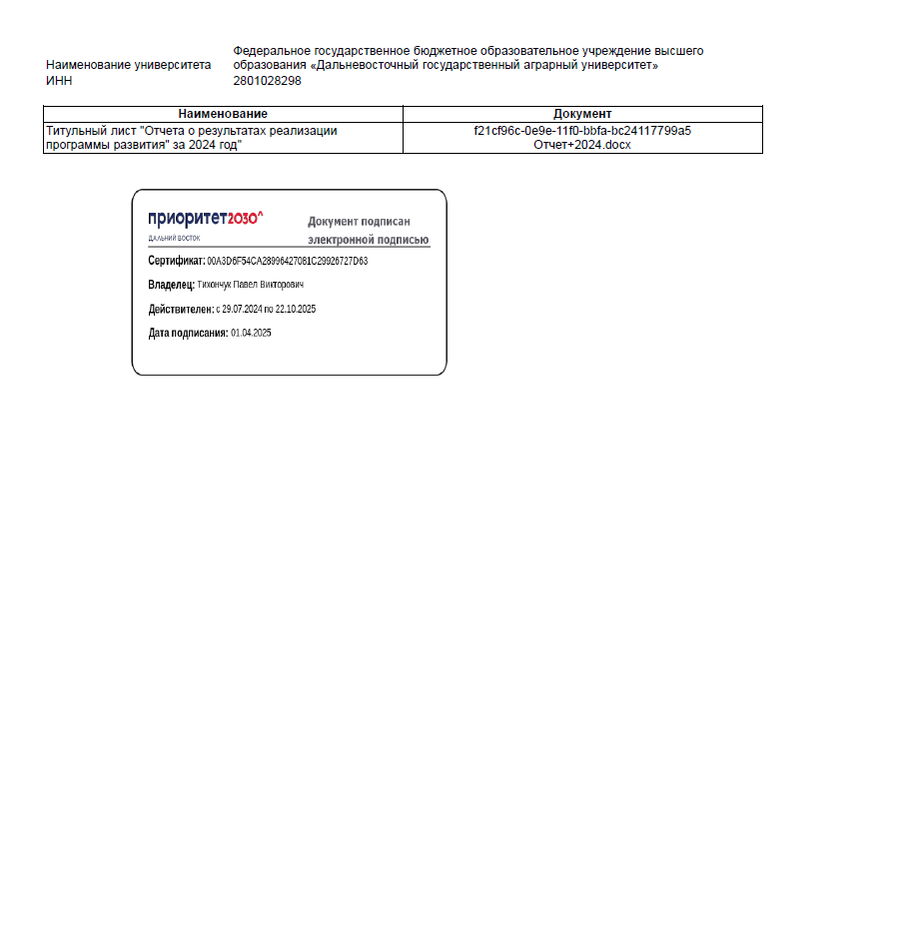
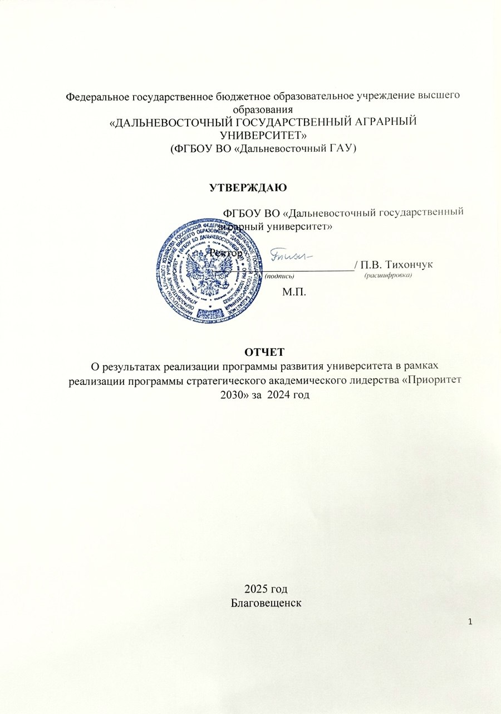
Федеральное государственное бюджетное образовательное учреждение высшего образования
«ДАЛЬНЕВОСТОЧНЫЙ ГОСУДАРСТВЕННЫЙ АГРАРНЫЙ УНИВЕРСИТЕТ»
(ФГБОУ ВО «Дальневосточный ГАУ)

УТВЕРЖДАЮ

ФГБОУ ВО «Дальневосточный государственный
аграрный университет»

Ректор
_________________________/ П.В. Тихончук
(подпись) (расшифровка)
М.П.

ОТЧЕТ
О результатах реализации программы развития университета в рамках реализации программы стратегического академического лидерства «Приоритет 2030» за 2024 год

2025 год
Благовещенск
Содержание

Введение | 3
- Достигнутые результаты за отчетный период по каждой политике  университета по основным направлениям деятельности | 6
1.1 Образовательная политика | 6
1.2 Обеспечение условий для формирования цифровых компетенций и навыков использования цифровых технологий  1.3 Научно-исследовательская политика | 13  15
1.4 Политика в области инноваций и коммерциализации разработок | 23
1.5 Молодежная политика | 24
1.6 Политика управления человеческим капиталом | 27
1.7 Кампусная политика  1.8 Система управления университетом | 29  30
1.9 Финансовая модель университета | 34
- Политика в области цифровой трансформации и открытых данных | 35
- Результаты при реализации Стратегического проекта «Селекция и семеноводство сельскохозяйственных культур» | 39
- Результаты при построении межинституционального сетевого взаимодействия и кооперации | 44

Введение
Настоящий отчет подготовлен в соответствии с пунктом 4.3.6. соглашения о предоставлении из федерального бюджета грантов в форме субсидий в соответствии с пунктом 4 статьи 78.1 Бюджетного кодекса Российской Федерации № 075-15-2022-1258 от «02» ноября 2022 г. между Министерством образования и науки Российской Федерации и федеральным государственным бюджетным образовательным учреждением высшего образования «Дальневосточный государственный аграрный университет», отобранным по результатам конкурсного отбора образовательных организаций высшего образования для оказания поддержки программ развития образовательных организаций высшего образования в рамках реализации программы стратегического академического лидерства «Приоритет 2030», в соответствии с Протоколом №1 от 26.09.2021 г. заседания Комиссии Министерства науки и высшего образования Российской Федерации по проведению отбора образовательных организаций высшего образования в целях участия в программе стратегического академического лидерства «Приоритет-2030». В отчете представлены результаты, достигнутые федеральным государственным бюджетным образовательным учреждением высшего образования «Дальневосточный государственный аграрный университет» за период с 01 января 2023 г. по отчетную дату.
В отчете представлены результаты, достигнутые ФГБОУ ВО «Дальневосточный государственный аграрный университет» за период с 01 января 2024 г. по отчетную дату.

В 2024 году основными задачами университета стали:
Усиление отраслевой специализации а образовательной деятельности и науке для решения задач быстрой смены технологий на предприятиях индустрии , как результата стимулирования инноваций в агропромышленном комплексе России:
Таблица 1 - Направления специализации университета
Специализация | Агрономия | Зоотехния и Ветеринария | Механизация
Национальные проект | «Технологическое обеспечение продовольственной безопасности»
Направления  Образование и науки | Агрономия: селекция, семеноводство и агротехнологии сельскохозяйственных культур | Ветеринария и зоотехния: Зооветеринарное благополучие продуктивного животноводства Дальнего Востока Российской Федерации | Агроинженерия: инженерное сопровождение и цифровое проектирование в АПК
1. Пересборка логики взаимодействия с партнерами: от покупки/продажи услуг до тесной кооперации в совместных разработках и реализации научных и образовательных проектов;
2. Для кадрового обеспечения:
- Реализация бесшовного трека: школа-СПО-ВО-ДПО во взаимодействии с индустриальными партнерами и ОИВ;
- Опережающая подготовка специалистов сельского хозяйства в центре которой совместное с индустрией экспертное сопровождение жизненного цикла образовательных программ
- Встраивание практической подготовки студентов в производственные процессы индустриальных партнеров;
- Целевая подготовка по согласованному с работодателями индивидуальному образовательному треку студентов
3. Для стимулирования инноваций в условиях быстрой смены технологий:
- реализация стратегического проекта, обеспечивающего импортозамещение в области селекции и семеноводства с разработкой и внедрением пакета сортовых технологий
- научное сопровождение постоянно обновляющихся технологических решений в аграрном производстве
4. Решение институциональных задач развития университета
- интернационализация внутренней среды университета для развития сотрудничества с академическими партнерами стран АТР;
- Цифровизация основных и сквозных процессов университета, усиление аналитической работы для эффективного принятия управленческих решений;
- усиление связей между политиками с целью решения задач финансовой устойчивости университета и улучшения качества человеческого капитала;

1.1 Образовательная политика
Миссия университета: Ориентация на реальные проблемы и потребности развития АПК и сельских территорий с ясным видением областей будущего превосходства в целях опережающей подготовки на основе интеграции образовательной и научной функций университета.
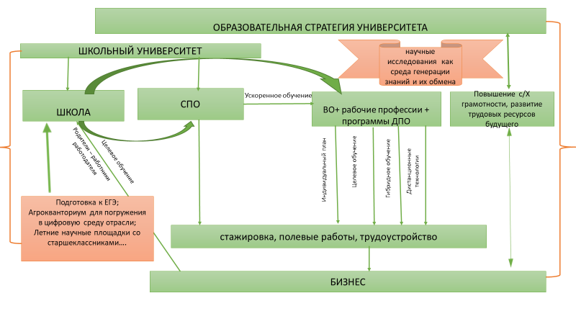
Рис. 1 - Образовательная стратегия университета
Управление образовательными программами
Сформирована модель управления образовательными программами с ориентацией на высокопродуктивное сельское хозяйство.
К основным подходам проектирования образовательных программ отнесены:
- формирование содержания образовательной программы с учетом анализа приоритетных направлениями научно-технологического развития, стратегических направлений развития сельского хозяйства, рынка вакансий, ключевых результатов научно-исследовательской деятельности университета, запроса работодателей;
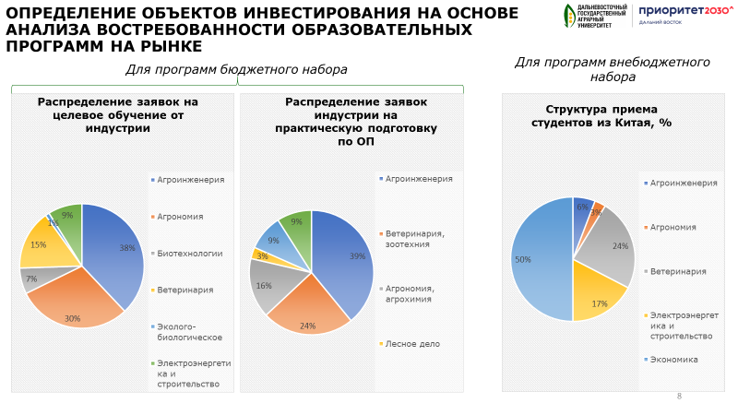
Рис. 1 - Определение объектов инвестирования на основе анализа востребованности образовательных программ
- проектирование на основе целеполагания образовательной программы и определения ключевых заказчиков образовательного результата;
- привлечение ведущих (крупных) индустриальных партнеров к проектированию, экспертизе и реализации образовательных программ;
- проектирование запроса к ресурсам образовательной программы (абитуриенты, кадровые, финансовые, материально-технические, учебно-методические) с учетом потребности образовательной программы.
- проектная логика управления проектированием образовательных программ.
- привлечение компетенций ведущих вузов через сетевое взаимодействие.
В соответствии с приоритетными направлениями научно-технологического развития, а также со стратегическими направлениями развития сельского хозяйства, подготовлены и утверждены новые образовательные программы опережающей подготовки: 36.03.01 Зоотехния, профиль – Зооинженеринг и цифровые системы управления в животноводстве. 36.05.01 Ветеринария, профиль – Управление ветеринарным благополучием и безопасностью пищевой продукции. В рамках программы предусмотрен переход от стратегии лечения к стратегии обеспечения ветеринарного благополучия животноводства, территории ДФО и безопасности продукции АПК; 35.04.06 Агроинженерия, профиль - Роботизированные технологии и технические системы в отрасли; 35.04.06 Агроинженерия, профиль Цифровые системы в отрасли; 35.04.04 Агрономия, профиль - Селекция и семеноводство с/х культур.
Таблица 2 - Инвестиции в практикоориентированное обучение
Наименование  образовательной программы | Экспертное сопровождение образовательных программ |  | Инвестиции в практикоориентированное обучение
Наименование  образовательной программы | Бизнес-партнер | Эксперт | Объект инвестирования | Партнер | Сумма, тыс. рублей
35.03.04 Агрономия (Агробизнес и цифровое земледелие) | ООО «Амурагроцентр» | Немилостив Ю.П., главный агроном | Учебная лаборатория почвоведения и агрохимии | ООО «Красная звезда» | 1360,0
35.03.04 Агрономия (Агробизнес и цифровое земледелие) | ООО «ИМЖК | Дугин Р.В.,  Главный агроном;  Васильев С.Э., начальник отдела земледелия и растениеводства | Лекционная аудитория  Аудитория по защите растений | АО «Щелково Агрохим»  ООО «ПриАгро» | 1380,0
35.03.04 Агрономия (Агробизнес и цифровое земледелие) | АО «Димское» | Демчук Н.И., главный агроном | Почвенный музей | ООО «ИнТехКонсалт» | 350,0
35.03.04 Агрономия (Агробизнес и цифровое земледелие) | АО «Димское» | Демчук Н.И., главный агроном | Учебная аудитория по растениеводству | КФХ «Орта» | 560,0
35.04.04 Агрономия (Селекция и семеноводство) | ФГБНУ ФНЦ ВНИИ сои | Волкова Е.А., директор | Базовая кафедра | ФГБНУ ФНЦ ВНИИ сои | Лабораторная база партнера
35.04.04 Агрономия (Селекция и семеноводство) | СФНЦА РАН | Голохваст К.С., директор | Базовая кафедра | СФНЦА РАН | Согласование программы
35.04.04 Агрономия (Селекция и семеноводство) | ФГБУН ХФИЦ | Асеева Т.А., директор | Базовая кафедра | ФГБУН ХФИЦ | Согласование программы
35.04.04 Агрономия (Селекция и семеноводство) | ФГБНУ «ФНЦ агробиотехнологий Дальнего Востока им. А.К. Чайки» | Емельянов А.Н. , директор | Базовая кафедра | ФГБНУ «ФНЦ агробиотехнологий Дальнего Востока им. А.К. Чайки» | Согласование программы
35.04.06 Агроинженерия | ООО УК Амурагрокомплекс | Лазарев В.И., главный специалист по работе с персоналом | Класс «Современная сельскохозяйственная техника» | Попечительский совет + ОАО «Россельмаш» | 2 205,0
35.04.06 Агроинженерия | ООО «ИМЖК» | Колотий К.И., главный инженер | Учебный класс "Эксплуатация беспилотных авиационных систем" | АО "ФМРус" | 5753,8
35.04.06 Агроинженерия |  |  | Учебный класс «Кировец» | АО "АМУРАГРОСУППОРТ" | 432,3
35.04.06 Агроинженерия |  |  | Центр практической подготовки инженеров механиков имени Б. И. Кашпура (открытие в январе 2025 года) | ООО «Восток-Проект»:  - Учебный класс «Пегас-Агро»  - учебный класс «CIZARAGRO»  ООО «Русское поле»:  учебный класс «LOVOL»  Учебный класс «Jeegee» | 1000, 0

В соответствии с запросом индустриальных партнеров для формирования мультипрофильного специалиста в образовательные программы включен экономический модуль (модель ВО+ДПО).
В рамках реализации предусмотрено совместное руководство образовательными программами ведущими работодателями; сетевое взаимодействие с академическими и индустриальными партнёрами, НИИ.
На основании запроса партнёров из КНР разработана и утверждена новая образовательная программа 38.04.01 Экономика, профиль - Международный бизнес, предусматривающая реализацию на английском языке.
Проектирование новых образовательных программ позволило задать новые требования к ресурсам образовательной программы. Привлечение партнеров позволило обеспечить внешние и внутренние коммуникации, обеспечить верификацию содержания образовательных программ, привлечь кадровые ресурсы, задать требования к институциональным изменениям университета.
Результат: Созданы 20 новых образовательных программ (с сетевым взаимодействием, практической подготовкой на базе индустриальных партнеров, научной подготовкой в лабораториях университета), создано _ специализированных научно-образовательных лабораторий.
Проект «Школьный университет» как новый формат организации агроклассов.
Модернизация профориентационной работы университета через проект «Школьный университет», который был подготовлен к реализации в 2023 году. «Школьный университет» – это создание единой концепции по работе с общеобразовательными организациями Амурской области, популяризации агроспециальностей, усиленной подготовке школьников к профильным дисциплинам на онлайн-платформе и формированию нового контингента абитуриентов из числа профориентированных выпускников школ.
Вовлечение представителей индустрии в профориентационную работу для эффективной работы по целевому набору обучающихся.

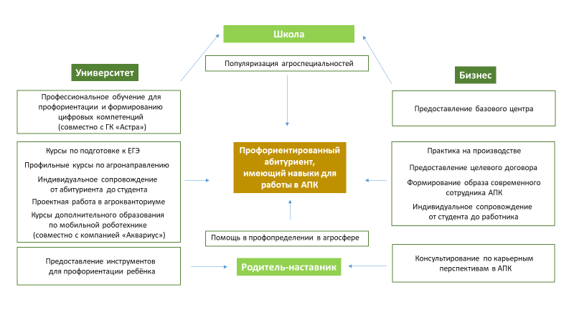
Рис. 3 - Модель проекта “Школьный университет”

Масштабирование зоны влияния университета в регионах РФ – республика Тыва, Сахалинская область, в том числе через соглашения с общеобразовательными организациями и муниципальными управлениями образования. Концептуально новый подход к работе с абитуриентами через 4 целевые группы влияния – ВУЗ, школа, родители и наставники, бизнес.
Разработка плана мероприятий по повышению престижа аграрных профессий совместно с индустрией и ОИВ регионов Дальнего Востока.
Расширение форматов аграрных классов за счет реализации вузом в общеобразовательных организациях практики получения рабочей профессии по аграрным специальностям университета в формате колледж-класс, начиная с 2025 года (подготовлен пакет документов для лицензирования).
Результат 2024 года:
- 350 человек в проекте, в том числе 150 человек (1 полугодие 2024 года) – 11-классников, 47 стали студентами Дальневосточного ГАУ;
- 185 человек занимается на онлайн-платформе в 2024-2025 году (регионы: Амурская область, Республика Тыва, Сахалинская область);
- пакет документов на лицензирования рабочих профессий для реализации в формате колледж-класс.
Привлечение иностранных студентов
Интернационализация внутренней среды университета путем вовлечения иностранных студентов в реализацию формальных и неформальных элементов образовательной программы в рамках местной образовательной среды:
- реализация модуля интенсивного изучения русского языка с погружением в культуру и традициями России;
- расширение возможностей довузовской подготовка для иностранных граждан;
- создание неформальной среды для социально-бытовой интеграции, реализуемой за рамками учебного процесса и аудиторий;
- разработка интерфейса на китайском языке общеуниверситетских сервисов и перевод на китайский язык пакетов методического обеспечения дисциплин ОП в ЭИОС университета;
- вовлечение иностранных коллег в развитие информационных хабов и создание дополнительных каналов информирования;
- переход к сетевому взаимодействию университета с иностранными партнерами при реализации образовательных программ;
- запуск программ, преподаваемых на английском языке (бизнес-магистратура).

Профориентационная работа совместно с академическими и индустриальными партнерами, а также рекрутинговыми агентствами из КНР: (заключено 18 соглашений, сформирован пакет профориентационных материалов на китайском языке ).
Результат приемной кампании 2024 года – на обучение принято 145 иностранных студентов. Реализована модель сетевой реализации образовательных программ с иностранными академическими партнерами по специальности 36.05.01 Ветеринария по модели «0,5+4,5»; направлению 38.03.01 Экономика «0,5+3,5».
Управление целевым набором в университете .
Внедрение нового механизма целевого приема, основанного на объединении под попечительством органов исполнительной власти регионов ДФО ресурсов университета, сельских территорий, бизнеса и академических партнеров. Сформирован механизм целевого обучения по заказу индустрии, включающий в себя выбор целевой аудитории первокурсников, реализацию специально разработанной под руководством индустрии программы дополнительного обучения для погружения в производственную среду, составление специализированной программы практической подготовки на весь период обучения, защита ВКР по результатам погружения студента в производственный процесс целевого заказчика
Управление целевым набором в университете реализовано в несколько этапов:
1 этап. При поддержки Министерства сельского хозяйства Амурской области и других регионов ДФО организованы личные встречи с индустриальными партнерами в очном формате и в формате ВКС. Цель - разъяснение механизма и преимуществ целевого набора.
2 этап. На базе Университета сформирован Call-центр для помощи работодателям для подачи предложений на портале "Работа России".
3 этап. Анализ результатов размещения предложений целевого набора от работодателей.
4 этап. Заключение договоров целевого набора в приемную кампанию.
Результат – 100% -е выполнение квоты целевого приема (115 бюджетных мест), 375 заявок от индустриальных партнеров на целевое обучение. Привлечение индустриальных партнеров в создание карьерного вектора целевого студента. Преодоление информационной асимметрии в распознании качественных характеристик образовательных программ.
  - Обеспечение условий для формирования цифровых компетенций
Формирование цифровых компетенций:
Краткое описание ключевых трансформаций (изменений) внутри политики университета в отчетном периоде:
В 2023 году на ВЭФ Дальневосточный ГАУ подписал стратегическое соглашение с ГК Астра Линукс в части повышения цифровых компетенций академического сообщества университета и сопровождения перехода системы образования и индустрии на отечественное ПО.
В течение отчетного периода партнеры реализовали заявленные в соглашении направления сотрудничества и приступили к решению задач:
1. Университетом приобретено 400 единиц ПО Астра Линукс. Преподаватели и административно-управленческий персонал прошли обучение по работе с операционной системой Астра Линукс.
2. Сетевое взаимодействие при реализации программы магистратуры «Цифровые технологии в отрасли».
3. В стадии разработки находится проект формирования онлайн-платформы для подготовки к ЕГЭ профориентированных школьников.
4. В стадии подписания находится соглашение об открытии на базе университета авторизованного центра ГК Астра.
На базе университета состоялась пленарная дискуссия «Цифровая прокачка региона. Амурская область». Участники мероприятия, среди которых была и ГК «Астра», обсудили инициативы социально-экономического развития Российской Федерации до 2030 года. В течение двух дней региональные и федеральные эксперты обсуждали актуальные проблемы цифровых процессов, обменивались опытом и своими наработками.
Результат: Создание экосистемы проектов: Магистратура «Цифровые технологии в отрасли», «Центр искусственного интеллекта», «Лаборатория дронов» формируют практикоориентированный подход в получении цифровых компетенций студентами и преподавателями университета.
Продукт: «История поля ДВ». Заказчик: ГК Амурагрокомплекс, заказ модуля «Цифровой бюллетень – Министерство сельского хозяйства Амурской области. Комплексный продукт предполагает наполнение платформы для выдачи рекомендаций сельхозтоваропроизводителям, реализации системы точного земледелия. Наполнение платформы осуществляется при помощи БПЛА, данных спутников, почвенных датчиков, метеостанций, баз данных сельхозтоваропроизводителей. В формировании продукта задействованы 4 факультета: ФСИП, ФАЭ, ФМСХ, ЭЭФ, более 20 сотрудников. На базе проекта проводят исследования магистры и аспиранты.
1.3 Научно-исследовательская политика
Принципы научной политики:
- интеграция науки и образования;
- междисциплинарность;
- внешние экспертизы;
- концентрация ресурсов на приоритетные направления развития (аккумулирование ресурсов для ключевых векторов развития);
- поддержка молодых исследователей;
- поддержка и стимулирование фундаментальных и прикладных исследований;
- проведение научных исследований совместно с учеными других вузов и НИИ;
- ориентация на ценность результатов НИД для региона и страны (акцент на значимости НИД для региона и страны).
На первом этапе определена специализация научных исследований с научно-образовательными и индустриальными партнерами в интеграции с образовательной политикой университета:
Таблица 3 - Партнеры приоритетных направления развития вуза в науке
Стратегические направления развития вуза | Партнеры
Агрономия: селекция, семеноводство и агротехнологии сельскохозяйственных культур. | Научно-образовательные:  ФГБНУ ФНЦ ВНИИ сои, НГУ СФНЦА, ФНЦ АДВ им. А.К. Чайки, ДВ НИИСХ, ИГиП ДВО РАН, РГАУ МСХ им. Тимирязева, СППУ Петра Великого, Северо-Восточный с/х университет (КНР).  Индустриальные: ООО «Амурагрокомплекс», ООО «Амур Агро Холдинг», ООО «Удача Агро», ООО "Таргет-Агро", ГК Янта, ООО СПОРОС, ГК СОДРУЖЕСТВО, АО "Луч", ООО Красная звезда", ООО ЭФА
Ветеринария и зоотехния: Зооветеринарное благополучие продуктивного животноводства Дальнего Востока Российской Федерации. | Научно-образовательные:  Омский ГАУ, РГАУ МСХ им. Тимирязева, МГАВМИБ им. Скрябина, ВИЖ им. Эрнста, ВИК им. В.Р. Вильямса», ДальЗНИВИ.  Индустриальные:  АО Димское, ГК Янта, АО Луч, ПК «Серышевский», АНК-Холдинг, Амурский бройлер
Агроинженерия: инженерное сопровождение и цифровое проектирование в АПК. | Научно-образовательные:  Томский ГУ, СППУ Петра Великого, МГТУ СТАНКИН, Белорусский государственный аграрный технический университет БГАТУ, РГАУ МСХ им.Тимирязева, Инстутут научно-космических исследований РАН.  Индустриальные:  ООО «Русское поле», ООО «Восток-проект», ООО «АмурАгроСуппорт», ЗАО «Благовещенскагротехснаб», Группа компаний «Таргет Агро», АО «Россельхозбанк», ПАО Сбербанк, ГК «Астра», ООО «МИС АГРО», ГК «Янта», ООО «МЭЗ «Амурский»», АО «ФМРус», ООО «Аквариус», ООО «Экспанента», ООО «УК «Амурагрокомплекс», ООО «ТРАНС ПОРТ ТЕРМИНАЛ»
Расширена практика работы экспертного совета из числа Попечительского совета университета в рамках независимой экспертизы научных проектов с привлечением ведущих ученых НИИ.
В соответствие с приоритетами научно-технологического развития, совместно с Министерство сельского хозяйства АО проведен отбор ключевых научных проектов по прикладным исследованиям на базе индустриальных партнеров:

Таблица 4 - Заказчики научно-производственных проектов университета
Наименование научного проекта | Заказчик от индустрии региона
Разработка сортовой технологии возделывания нового сорта сои Дебют | ООО Амурагрокомплекс
Разработка приемов сохранения и воспроизводства почвенного плодородия на основе агрогеоинформационных систем | ООО Амурагрохолдинг
Ветеринарное благополучие высокопродуктивного молочного поголовья для реализации их генетического потенциала | АО Димское

Утверждена программа совместных исследований и план научных мероприятий с целью популяризации результатов научной деятельности университета в Китае, а также привлечения инновационных технологий из КНР. Ключевые партнеры международного сотрудничества: Харбинская аграрная научно-техническая компания с ограниченной ответственностью «ЛЭШИ», Северо-Восточный институт географии и агроэкологии Китайской академии наук, Северо-восточный сельскохозяйственный университет, Хэйхэский университет. Организованы и проведены: Российско-Китайский форум по научно-техническому сотрудничеству по сое, г. Хэйхэ (2023 г.); Российско-Китайский семинар (конференция) по молекулярной селекции сельскохозяйственных культур, г. Харбин (2024 г.). Китайско-Российской международная конференция «Охрана и рациональное использование лесных ресурсов», г. Хэйхэ (2023 г.) и г. Благовещенск (2024 г.).
Сформированы научные коллективы по приоритетным научным направлениям, созданы лаборатории и научно-производственный центр: селекции сои, селекции зерновых культур, агротехнологий, защиты растений, комплексного анализа почв, качества растениеводческой продукции, центр искусственного интеллекта.
Введена практика представления завершенных разработок на научных площадках и технопарках ДФО и Китая: Международная выставка импорта в Шанхае (CIIE), Конференция по интеллектуальной собственности (г. Хэйхэ), ВЭФ, АмурЭкспоФорум, “АмурТехно”, “Архипелаг”.
Формирование новых компетенций в области селекции, генетики, биотехнологий и защиты растений: группа сотрудников прошла стажировки и повышение квалификации в ведущих научных центрах.
Приобретенные компетенции позволили составить биохимические паспорта для 20 сортов сои из коллекции Дальневосточного ГАУ.
Совместно со Сколковским институтом науки и технологий дана оценка генотипов 50 образцов сои с использованием ДНК-маркеров, связанных со временем зацветания сои. Проведено ранжирование образцов сои на основе маркеров, связанных со сроком цветения и выделены образцы представляющие наибольший интерес для оптимизации селекции на скороспелость. Составлены рекомендации по включению в селекцию для создание сортов с заданными характеристиками.
Внедрена спрос-ориентированная стратегия селекция растений - создания новых сортов яровой мягкой пшеницы, ярового ячменя и сои под заказ индустриального партнера, междисциплинарный подход всех участников процесса от подбора родительских форм до производства оригинальных семян. Масштабирование семенного производства через индустриальных партнеров на основании лицензионных договоров.
Результат: актуализация и приоритизация исследований, программа НИР в среднесрочной перспективе до 2027 года, наращивание компетенций ученых университета на базе академических партнеров: Белорусская государственная сельскохозяйственная академия» (г. Горки, Белоруссия,); Алтайский государственный университет (г. Барнаул), Российский государственный аграрный университет-МСХА им. К. А. Тимирязева (г. Москва), Институт цитологии и генетики Сибирской академии наук (г. Новосибирск), Курчатовский геномный центр» (г. Новосибирск); Санкт-Петербургский политехнический университет Петра Великого (г. Санкт-Петербург), ВИЗР (г. Санкт-Петербург), Сколковский институт науки и технологий (г. Москва), стажировка в области молекулярной селекции в Пекинская академия сельскохозяйственных и лесных наук (г. Пекин). Привлечение ведущих ученых из СППУ Петра Великого, ИГиП ДВО РАН, ФГНУ ФНЦ ВНИИ сои для координации деятельности научных лабораторий. Внесен в государственный реестр сорт яровой пшеницы ДальГАУ 4 (Потенциальная урожайность 36 ц/га, устойчив, к пыльной головне и фузариозу колоса), разработана сортовая технология, внесены в госреестр сорта сои Дебют и Аня Си (2023 г.), передан на госсортоиспытание сорт ячменя Восток 24. Цифровой бюллетень для МинСХ Амурской области, Сценарии применения БАС в АПК, Платформа «История поля ДВ» для сбора и обработки данных с полей, опубликовано 3 монографии, получено 55 патентов, 34 заявки на изобретение и заявка на регистрацию программы для ЭВМ: База данных SoyDataHub (Программа предназначена для организации доступа и работы в режиме on line с данными о фенотипах образцов сои, хранящимися в базе данных SoyDataHub). Банк штаммов дальневосточных изолятов микромицетов - штаммов фитопатогенных грибов. Интеграция результатов исследований в образовательную деятельность.
Подготовка научных и научно-педагогических кадров
Реализуется целевой подход подготовки аспирантов как для научных лабораторий вуза, так и по заказу внешних НИИ. По программам подготовки научных и научно-педагогических кадров выполнена квота целевого приема на 100%. Введена практика руководства аспирантами внешними учеными НИИ ДВ. Прикреплены 5 внешних соискателей ученой степени кандидатов наук по научным специальностям 4.1.1 Общее земледелие и растениеводство, 4.2.1 Патология, животных, морфология, физиология, фармакология и токсикология, 4.3.1 Технологии, машины и оборудование для АПК.
Реализуется программа целевой подготовки молодых ученых на базе ведущих профильных университетах по научным специальностям: 1.5.5 – Физиология человека и животных Институт зоотехнии и биотехнологии в ФГБОУ ВО РГАУ-МСХА им. К.А. Тимирязева (срок обучения 29.09.2022 - 28.09.2026); 4.3.2 – Электротехнологии, электрооборудование и энергосбережение агропромышленного комплекса Институт механики и энергетики имени В.П. Горячкина в ФГБОУ ВО РГАУ-МСХА им. К.А. Тимирязева (срок обучения 01.09.2023 - 31.08.2026); 5.2.3 – Региональная и отраслевая экономика в ФГБОУ ВО Государственный университет по землеустройству (срок обучения 01.09.2024 - 31.08.2027).
Результат: подготовка кадров высшей квалификации по 8 научным специальностям (по ФГТ), 75 человек численность аспирантов и соискателей ученой степени, на очном обучении – 65 человек, 3 аспиранта на целевом обучении в ведущих вузах РФ, по результатам конкурсного отбора аспиранту 2 года обучения по научной специальности 1.5.15 Экология назначена стипендия Россельхозбанка. 10 человек защитили кандидатские диссертации, 2 человека докторские диссертации.
Проект «Наука 3:0».
Проект направлен на мотивирование и вовлечение молодых ученых в научное сообщество (организация летних и зимних школ, конгрессов, конференций и конкурсов; развитие научных студенческих объединений (студенческое конструкторское бюро, инновационный молодежный центр); создание коворкинг-зон и университетской «точки кипения»; реализация проекта «Открытая лаборатория» (обеспечение доступа студентов к исследовательскому оборудованию через научное волонтерство; конкурс внутриуниверситетских грантов для молодых ученых до 39 лет).
Обеспечение условий для развитие научной коммуникации и активностей среди молодых ученых посредством организации и проведения научных форумов, конференций, школ молодых ученых на базе университета, а также участия во внешних молодежных научных мероприятиях. Практикуется проведение мероприятий научного характера с приглашением молодых ученых с ведущих вузов и НИИ РФ.
В рамках программы стратегического академического лидерства «Приоритет-2030. Дальний Восток» в университете проведены две научно-образовательные школы. Программа школ включала открытые лекции, мастер-классы, тренинги, стратегические сессии («Экосистема НТИ и технологические фронтиры» и «Цифровые вызовы в аграрном инжиниринге»), на которых выступали молодые ученые, преподаватели и сотрудники из ведущих образовательных организаций и НИИ (Красноярский ГАУ, Новосибирский ГАУ, Омский ГАУ, Арктический ГАТУ, Иркутский ГАУ, Башкирский ГАУ, ДВО РАН, ТОГУ, Фонд содействия инновациями, Саратовский ГТУ, РНФ, Университет 2035, ИКИ РАН, ООО ГеосАэро, ООО «Степень Свободы», СГУГиТ).
В Летней школе молодых ученых «Приоритет 2030: Аграрная наука – билет в будущее» приняли участие 101 человек - обучающиеся бакалавриата, магистратуры, аспирантуры и молодые преподаватели, научные сотрудники в возрасте до 39 лет (47 из сторонних организаций). В рамках Летней школы прошли площадки: “Молодой ученый – построение бренда”, “СНО - современные тренды развития”, “Меры поддержки молодых ученых в ДФО”, модераторами выступили специалисты КрасГАУ, НГАУ; ОмГАУ, АГАТУ, ДВО РАН, а так же представители Фонда содействия инновациям, Российского научного фонда, Университета 2035.
В Зимней школе молодых ученых «Цифровая трансформация АПК» приняли участие 66 человек - обучающиеся магистратуры, аспирантуры и молодые преподаватели, научные сотрудники в возрасте до 39 лет (18 из сторонних организаций).
В рамках стратегической сессии Зимней школы «Цифровые вызовы в аграрном инжиниринге» обсуждались ключевые темы для АПК, включая «Передовые технологии сельскохозяйственного производства», «Точное земледелие», «Нанотехнологии в АПК» и «Искусственный интеллект». Модераторами и спикерами выступили специалисты из различных организаций, таких как ООО «ГеосАэро» и Башкирский ГАУ. Участники представили проекты для решения научно-производственных задач, которые были высоко оценены спикерами и рекомендованы бизнес-сообществу, включая разработки моделей дифференцированного посева сои и дистанционного контроля состояния поверхностей.
В рамках проекта университет стал площадкой для XX Международного молодежного форума «Приоритетные вызовы для молодых ученых агропромышленного комплекса», где прошло совещание Всероссийского совета молодых ученых и специалистов аграрных и научных организаций России с участием 33 представителей аграрных вузов и НИИ. Участники форума с аграрных образовательных и научных организаций России. Участники форума посетили г. Хэйхэ (КНР) и подписан проект соглашение о взаимодействии в научном направлении молодежи России и Китая.
Формирование научной коммуникации молодых ученых во внешней среде.
Студенты и молодые ученые университета принимали участие в различных мероприятиях, включая: Всероссийский съезд СМУ и СНО (Владивосток), Олимпиаду «Зоотехния» (Москва), Кейс-чемпионат «Будущее Ветеринарии» (Новосибирск), Конгресс молодых ученых (Сочи), Городской форум молодых ученых (Благовещенск), Конкурс на лучшую студенческую работу по охране труда (Амурская область), Научно-популярное мероприятие, посвященное Всемирному дню почв «С заботой о почвах: измерение, мониторинг, управление (г. Благовещенск), Международный Форум культурного обмена в Хэйхэ между российскими и китайскими вузами, Международной выставке импорта в Шанхае (CIIE) демонстрировались сертифицированные российские органические продукты.
Результат: 267 призовых мест в научных конкурсах, 803 публикации в РИНЦ, 2285 молодых ученых приняли участие в различных научных мероприятиях. Аспирант стал грантообладателем по программе «Студенческий стартап», студентке присуждена специальная номинация во Всероссийском конкурсе на лучшую научную работу среди студентов, аспирантов и молодых ученых аграрных образовательных и научных организаций России. Совместно с СМУиС и СНО проведено 17 научных мероприятий.
1.4 Политика в области инноваций и коммерциализации
Научно-производственная деятельность
Всего по заказу предприятий выполнено 62 договора на создание (передачу) научно-технической продукции. За период 2022-2024 гг. проведено 213 экспертиз: агрономическая, электротехническая, ветеринарная, лесотехническая, автотехническая и экологическая. Общий объем доходов от НИОКТР за 2022-2024 гг составил 233,2 млн руб. Научно-исследовательский потенциал Университета представлен 6 инновационными лабораториями, 3 научно-исследовательскими центрами, 1 центром трансфера технологий. Для реализации стратегического проекта «Селекция и семеноводство сельскохозяйственных культур» приобретено лабораторное оборудование на сумму – 29418,4 тыс. рублей. Заключено 5 лицензионных договоров на производство оригинальных семян зерновых культур и сои с индустриальными партнерами (ООО Амурагрохолдинг, ООО Амурагрокомплекс, АО Луч, ФГБНУ ФНЦ ВНИИ сои). На согласование 2 лицензионных соглашений на сорта пшеницы и сои. Ежегодное производство 300 тонн оригинальных семян зерновых культур и сои.
Экспертная деятельность
В 2024 году создан центр технических разработок, приобретено оборудование лазерный сканер, 3д принтер, 5дпринтер. Сформирована команда проекта. До конца года стоит задача – обучение команды, тестирование оборудования, выполнение 3 заказов от индустриальных партнеров, подбор материалов для печати качественных запасных частей.
• лабораторий и студенческое конструкторское бюро, сумма софинансирования индустриальных партнеров – 2024 - 50 млн. руб., 2025 – 50 млн. руб.
• С 2024 года - Сценарии применения БАС в АПК.
• 2025-2030 – Цифровые модели для восстановления и ремонта деталей машин (оборудования) предприятий АПК (замещение не менее 50% дефицитных деталей.
• 2024-2027 - Платформа «История поля ДВ» для сбора и обработки данных с полей (повышение урожайности на 25%).
• Ежегодный доход от хоздоговорной деятельности от 2 млн. руб. в 2025 году к 10 млн. руб. в 2030 году.
  - Молодежная политика
Молодежная политика вуза направлена на создание благоприятных условий для развития, самореализации и социализации молодых людей.
Мониторинг и оценка результатов на регулярной основе позволяет оперативно определять уровень удовлетворённости качеством воспитательной работы и выявления потребностей в развитии тех или иных компетенций. С 2023 года онлайн-сервисы позволяют проводить данную работу более эффективно, в тестовом режиме запущен чат-бот для обращений студентов в анонимном формате. Обращения напрямую передаются службам по направлениям. За декабрь 2024 года в чат-бот поступило больше 50 обращений.
Для увеличения охвата и вовлечения большего количества обучающихся в мероприятия по развитию soft skills и воспитанию гражданских и патриотических ценностей для студентов в 2023 году разработаны модульные программы по темам: правовая и финансовая грамотность, ЗОЖ, межнациональное и межкультурное взаимодействие, гражданские ценности, которые в 2024 году внедрены по специальному расписанию для студентов каждого факультета отдельно, что позволяет проработать данные тематики с 90 % обучающихся. К работе модулей привлечены 11 новых партнеров из числа бюджетных и общественных организаций.
Организация тренингов и мастер-классов по развитию коммуникативных навыков, эмоционального интеллекта, креативности и других надпрофессиональных компетенций вышли на новый уровень и стали приоритетным направлением после изучения запроса работодателей к молодым специалистам.
Для улучшения процессов ведется работа по созданию психологической службы (в штат принят психолог, разработана отдельная программа работы), организаторы выездных школ актива обучены технологиям неформального образования, внедрен ряд новых мероприятий (форум студенческого самоуправления вуза с участием заместителя мэра и федеральных молодежных тренеров), акселератор студенческих проектов (собран банк идей), изменена система планирования (привлечены студенты, КДМ и представители министерств);
Внедрена система анализа и мониторинга личного продвижения студента. Данная система позволяет в режиме реального времени выделить основанные категории интересов студентов, оценить их активность и личные успехи, проводить индивидуальную работу с мало мотивированными студентами и студентами группы риска;
Включение аграрной повестки в программу всех молодежных активностей, проводимых университетом во внутренней и внешней среде.
Городской вокальный конкурс «Амуровидение» становится визитной карточкой вуза и проходил на городской площадке с привлечением 11 партнеров и 7 спонсоров. Ярмарка студенческих объединений в 2024 году привлекла 5 новых партнеров, в том числе молодежное креативное пространство. Студенты стали организаторами городского фестиваля «Танцуй».
В рамках проектной деятельности органов студенческого самоуправления создана проектная команда и разработан проект для участия в конкурсе инициативного бюджетирования.
В связи с увеличением количества иностранных студентов разрабатывается план адаптации и отдельных воспитательных мероприятий (специализированный обучающий курс для тьюторов, адаптационные мероприятия). В 2024 году проведен фестиваль культур России и КНР “Мы вместе!” с участием иностранных студентов не только нашего университета, но и студентов БГПУ. Иностранные студенты стали участниками фестиваля студенческого творчества “Время первых”, городского фестиваля “ЭтноБлага”, спортивно-патриотической игре “Зарница”, квизе “Расскажи мне обо мне” и др. Всего за 1 семестр 2024-2025 гг. учебного года с иностранными студентами проведено 24 мероприятия, из них 12 профилактических, 6 адаптационных.
Сформированная экосистема поддержки творческих объединений эффективно работает, в вузе за 2024 год появились 3 новые объединения (косплей-клуб, клуб любителей истории, инструментальная группа).
Запущен проект «С любовью к селу» - выездные концерты в села Амурской области, где находятся предприятия-партнёры (с сентября 2024 г. проведено 6 выездов).
Музейный комплекс работает в новом формате и направлен на активное привлечение посетителей, так в 2024 году проведено экскурсий – 112, общий охват посетителей музейного комплекса составляет более 2.5 тыс. чел. Из них студенты университета – более 900, выпускники БСХИ–ДальГАУ – более 250, обучающиеся из школ и колледжей Амурской области – более 1000 , делегации из КНР – более 100, гости университета, жители Амурской области и города Благовещенска – более 300 человека.
Активная реклама мероприятий, а также привлечение партнеров позволяет привлекать в университет будущую целевую аудиторию. В 2024 году привлечено к мероприятиям культурно-массовой и гражданско-патриотической направленности 350 обучающихся колледжей города, 400 обучающихся школ, а 18 обучающихся школ города занимаются в творческих коллективах на постоянной основе.
  - Политика управления человеческим капиталом
Цель: формирование ответственного, профессионального, мотивированного коллектива, способного в полной мере реализовать стратегические цели университета, направленные на улучшение качества образовательного процесса и научной деятельности.
Модель:
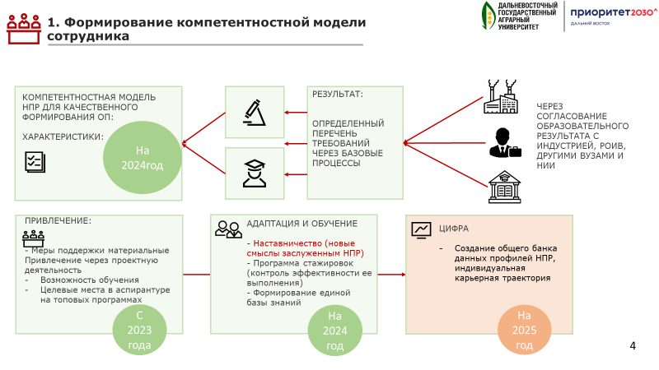
Рис. 4 - Формирование компетентностной модели сотрудника

Краткое описание ключевых трансформаций (изменений) внутри политики университета в отчетном периоде:
- стратегия повышения остепененности, привлечение молодых ученых и сотрудников лабораторий с опытом работы на производстве: 5 человек в 2024 году (5 человек в 2023 году);
- формирование кадрового резерва ППС, выстраивание индивидуальной карьерной и образовательной траектории под руководством наставников: (с распределением ответственности за реализацию этапов карты карьерного роста за наставником и наставляемым;
- сотрудничество с программой подготовки кадров Муравьев-Амурский 2030, Дальневосточный ГАУ является куратором программы. 2 участника программы приняты на управленческие должности, с 1 партнерство по реализации образовательной программы 2 назначаются руководителями проектов в 2025 году);
- совершенствование мер привлечения и поддержки НПР (конкурентоспособная заработная плата, жилье, обучение, релокационный пакет), а также меры поддержки для аспирантов (целевая аспирантура, установленные доплаты, роль в проекте, жилье);
- представление возможности обучения на передовых программах для всех НПР (но под реализацию конкретных, согласованных в рамках трансформации образовательной и научной деятельности, задач) – 101 человек в 2024 году. В том числе: 4 человека – Школа ректоров, 5 человек – Иннополис «Формирование стратегии цифровой трансформации, тренинг для руководителей «Управление 2.0», и тд.
- «снятие» компетенций, передаваемых студентам преподавателями передовых университетов, по сетевому взаимодействию.
- формирование стратегии продвижения HR бренда: в стадии разработки с привлечением маркетингового агентства.
Результат: изменение возрастного соотношения НПР в сторону увеличения доли молодых НПР (30% к 2030 г.):
1.7 Кампусная инфраструктурная политика.
Целью политики является управление имущественным комплексом с формированием эффективных и комфортных условий для работы, учебы и жизни студентов, преподавателей и учёных.
При взаимодействии с образовательной политикой проведен аудит аудиторно-лабораторного фонда. В результате аудита разработана система эффективного использования лабораторного и аудиторного фонда, описана концепция проекта цифрового кампуса для эффективного управления инфраструктурой. На основе оценки эффективного использования фонда, определен перечень приоритетности выполнения ремонтных работ, в том числе с привлечением ключевых партнеров.
В условиях растущего контингента студентов дополнительно привлечены 28456,0 тыс. рублей на капитальный ремонт общежитий. вхождение в программу капитального ремонта и оснащения объектов общежитий в 2025-2030 гг., проводимой Министерством науки и высшего образования РФ (привлечение 320 167,0 тыс. рублей). Проводимые мероприятия позволили в 2024 году дополнительно предоставить комфортные места проживания для 133 иностранных студента.
Решается вопрос нехватки современных студенческих пространств и пространств для внеучебной деятельности. Так, в 2024 году в общежитиях № 1 и 2 введены в эксплуатацию учебные комнаты трансформированного формата (предполагают не только вне учебной деятельности, но и служат площадкой для общения, развивающих игр и просмотра кинофильмов.
Разработаны проекты для реализации в 2025 году:
- Библиотека (создание точки кипения);
- Многофункциональный зал (создание коворкинг зон);
- Спортивные площадки.
1.8 Система управления университетом
Задачи на 2024 год:
- Формирование целевой модели университета для реализации программы технологического лидерства.
- Описание бизнес-процессов университета, их цифровая трансформация, преобразование структуры управления.
- Вовлечение внешнего контура в управление университетом, их финансовое участие в проектах.
- Внедрение проектного управления, разделение проектного управления и реализации процессов, создание междисциплинарных команд.
- Выделение объектов управления: образовательная программа, тема НИР, переборка процесса управления объектами.
- Разделение функций сотрудников. Переход от многозадачности и курированию нескольких полярных процессов (АУП, НПР, Программа развития) к привлечению компетентных специалистов под задачи.
- Результаты формирование целевой модели университета:
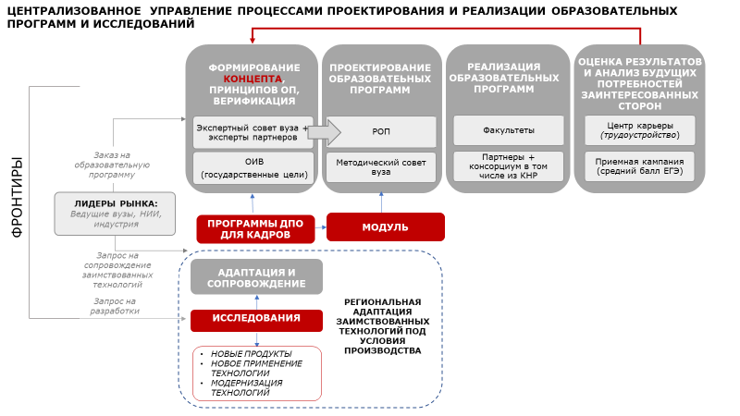
Рис. 5 - Централизованное управление процессами проектирование и реализации образовательных программ и исследований

- Выделены объекты управления и определены критерии их качества, определен ожидаемые результат, сформирована роль РОП и руководителя НИР, разработана система KPI для руководителей образовательных программ и тем НИР.
- Внешний контур включен в проектирование и реализацию образовательных программ и тем НИР, управление программой развития.
- Темы НИР и образовательные программы синхронизированы.
- Внедрена система утилизации неэффективных программ и тем НИР.
Результат: закрытие тем НИР, закрытие неэффективных программ, обучено РОПов.
- Проект цифровой трансформации позволил перейти к электронному документообороту в Дальневосточном ГАУ: внедрить электронный документооборот с оцифровкой всей проходящей корреспонденции, электронное согласование, утверждение и ознакомление документов, электронное ведение служебных записок, задач/поручений, учет проводимых мероприятий, мобильный клиент для работы с электронным документооборотом. Провести интеграцию электронного документооборота с 1С:Университет.
Результат: Сокращение времени согласования и исполнения внутренних документов, прозрачность и контроль изменений в документах, организация быстрого поиска документов, повышение исполнительской дисциплины.
- То, что университет реально нужен индустрии, определяет вовлечение в контур принятия решений Попечительского совета (в состав входят ключевые игроки АПК Амурской области). Совместно реализовано определение направлений специализации университета (с софинансированием научно-производственных проектов); совместная проработка программы «Кадры для АПК и определение приоритетных направлений подготовки специалистов (софинансирование программы более 300 млн. рублей на 3 года, индустрия вкладывается в кадры)
- Привлечение на роль руководителей проектов специалистов с производственным опытом (Центр технических разработок, История поля ДВ, Спортивная дрон-школа, Цифровая трансформация, Цифровой университет, Студенческое конструкторское бюро).
- Проведение стратегических сессий, мозговых штурмов с сотрудниками университета с целью формирования проектных инициатив, преобразующих систему управления, коммуникаций, мотивации, научной, образовательной, воспитательной деятельностей.
- Сторонняя экспертиза программы развития.
- Вовлечение региональных органов власти в программу развития университета:
- Включение университета в разработку стратегии цифровизации региона (в сфере АПК), реализация проекта "Цифровой бюллетень" для Министерства сельского хозяйства Амурской области,
- Реализация совместных проектов с Министерством ЖКХ (по обслуживанию БПЛА объектов строительства, ремонта, теплотрасс),
- проработка направлений специализации университета с Министерством сельского хозяйства Амурской области, совместная работа университета и Министерства сельского хозяйства Амурской области и индустриальными партнерами (Попечительский совет университета) по реализации программы "Кадры для АПК".

1.9 Финансовая политика университета
Целью финансовой политики Университета является обеспечение его финансовой устойчивости и финансовой независимости. Финансовая политика университета обеспечивает требования Программы развития и целевые установки Минсельхоза России, учитывая необходимость роста доходов от образовательной деятельности за счет роста числа студентов и роста доходов от внебюджетной деятельности в целом для достижения соотношения их с бюджетными доходами «один к одному». В 2024 году по сравнению с 2020 доходы университета увеличились в 1,7 раза.
Таблица 5 – Основные финансовые показатели деятельности за время реализации Программы развития
 | 2022 | 2023 | 2024
Общий бюджет университета, тыс. руб. | 727 112,0 | 901 675,7 | 935 363,1
Бюджет, тыс. руб. | 499 294,8 | 643 461,8 | 639 595,6
Внебюджет, тыс. руб. | 227 817,2 | 258 213,9 | 295 767,5

К результатам финансовой политики, обеспечивающей реализацию стратегических и текущих целей программы развития, можно отнести:
1) рост доходов университета, обеспеченный за счет:
- роста доходов от образовательной деятельности как результата создания системы привлечения студентов, получающих образование на договорной основе, в том числе иностранных студентов (КНР);
- коммерциализации научно-производственных проектов (проекты принимаются по итогам защиты бизнес-плана. Основная задача проектов – получение доходов);
- роста доходов от использования имущества Университета (доходы от проживания в общежитиях за счет увеличения численности обучающихся, сдача имущества в аренду);
2) повышение эффективности и рациональности управления ресурсами путем реализации следующих мероприятий:
- разработки и применения методики определения экономической эффективности образовательных программ с учетом численности обучающихся;
- создания системы финансирования развития образовательных программ в рамках проектного подхода;
- оптимизации расходов за счет утилизации образовательных программ с учетом численности обучающихся;
- оптимизации расходов на приобретение материально-технического обеспечения за счет объединения смежных пересекающихся образовательных программ в рамках УГСН;
3) повышение мотивации персонала университета:
- стимулирование руководителей образовательных программ осуществляется на основании показателей эффективности;
- персонал активно участвует в реализации утвержденных проектов. Вознаграждение выплачивается как за администрирование проектов, так и осуществляются стимулирующие выплаты по итогам их реализации;
- особое внимание Университет уделяет выполнению Указа Президента Российской Федерации от 07.05.2012 № 597 «О мероприятиях по реализации государственной социальной политики». Поэтому система отбора проектов поощряет участие в них «указных» категорий работников Университета. По всем категориям работников обеспечена выплата средней заработной платы не ниже установленного уровня.
1.10 Политика в области цифровой трансформации и открытых данных
Реализация стратегии цифровой трансформации университета
Формирование цифровой среды университета.
Проект "Цифровой университет" направлен на модернизацию информационно-коммуникационной инфраструктуры и создание цифровой среды Дальневосточного ГАУ с целью повышения эффективности и качества образовательного процесса и управления университетом.
«Цифровой университет» - основной проект цифровизации Дальневосточного ГАУ. В виду особенностей проекта, он коснется каждого сотрудника и студента университета.
В рамках проекта создается экосистема программных продуктов, которые будут применяться для выполнения задач основных направлений университета. Одним из главных принципов проекта является клиентоцентричность, что, в свою очередь, понизит порог входа и уменьшит инерциальное сопротивление персонала к нововведениям, а также повысит эффективность работы университета в целом.
Актуальность проекта заключается в комплексном подходе к цифровизации и включает в себя как техническую, так и сутевую стороны цифровизации образовательной организации.
Ключевые направления деятельности: модернизация ЛВС, внедрение информационных систем, оптимизация/автоматизация бизнес-процессов.
Задачи на 2024-2026 гг.
- Модернизация локально вычислительной сети, в т.ч. внедрение wi-fi сети во всех зданиях университета
- Внедрение системы автоматизации кадрового учета и расчета заработной платы (1С: ЗКГУ)
- Развертывание корпоративной и студенческой почты.
- Внедрение программного комплекса для централизованного управления компьютерами и пользователями, иерархией подразделений и групповыми политиками, а также прикладными сервисами для ИТ-инфраструктур университета
- Внедрение системы автоматизации научных подразделений
- Разработка регламента по Цифровой культуре
- Внедрение системы управления Университетом с доступом для всех сотрудников
- Внедрение системы «Дашборд ректора»
- Анализ, описание и автоматизация бизнес-процессов
Результат 2024 года:
- Внедрен электронный документооборот в части постановки задач, отправки и согласования служебных записок, преобразованы бизнес-процессы, сопровождающие служебные записки по всем подразделениям. Формируется график отсутствий сотрудника, задействованность его в мероприятиях.
- Каждый сотрудник и студент Университета имеют одну учетную запись для всех сервисов, все персональные компьютеры находятся в домене и могут управляться и контролироваться удаленно
- Приобретена и введена в эксплуатацию платформа управления виртуализацией высокой надежности и масштабируемости, что позволяет ускорить процесс удовлетворения потребностей других политик в части создания и\или запуска цифровых сервисов, при этом гарантируется оптимальное использование технических ресурсов и обособленность программного обеспечения.
- УСК – единая точка доступа ко всем информационным ресурсам.
Политика информационной открытости университета (открытые данные).
Политика в области открытых данных университета направлена на нейтрализацию информационной асимметрии, которая рассматривается как неравномерное распространение информации о качественных характеристиках образовательных услуг, результатах научной и воспитательной работы между субъектами образовательного рынка.
Для решения этой задачи университет раскрывает данные для повышения осведомленности образовательного и исследовательского сообществ, абитуриентов, их родителей, иных лиц о его деятельности и создания оптимальных условий для предоставления потребителю актуальных, достоверных, применимых в исследовательской, образовательной и иной практической деятельности данных на безвозмездной основе.
Ключевые направления деятельности: Расширение набора раскрываемых данных, Разработка инфраструктуры и инструментов визуализации открытых данных, Развитие культуры работы с открытыми данными.
Задачи на 2024-2026 гг.
- Пересборка официального сайта университета с учетом запроса пользователей к формату предоставления информации;
- Создание экосистемы сайтов университета, разделенных по целевой аудитории и сопутствующей функциональности, что позволит более точечно продвигать услуги, уменьшая “нагроможденность” и “визуальный шум” с точки зрения пользователя сайта;
- Продвижение информационных ресурсов (сайт и социальные сети)
За период реализации программы развития сайт стал полноценным элементом цифровой инфраструктуры. Он является важным источником информации для преподавателей студентов, абитуриентов (в том числе иностранным), партнеров университета. А также является элементом продвижения. В течение срока реализации программы развития удалось реализовать ряд преобразований.

Таблица 6 – Трансформация сайта университета
Проблема | Решение | Результат на данный момент | Срок реализации
Отсутствие брендирования сайта | Разработка брендбука,  единых требований к оформлению страниц на сайте | Разработан брендбук, в процессе написания регламент по оформлению страниц | 2023-2024
Много визуального “шума”, которые усложняет навигацию по сайту | Пересборка главной страницы для удобства пользования абитуриентов, студентов, преподавателей, партнеров | Главная страница приятна пользователю, позволяет найти всю необходимую информацию | декабрь 2024 года
Абитуриенту сложно найти информацию, на какие специальности он может поступить в привязке к сданным экзаменам ЕГЭ | Внедрение сервиса: профильные экзамены - программа подготовки | В стадии проектирования. Внедрение в 2025 году | 2025 год
Есть информация о направлении подготовки, но нет “продающего контента” | Отдельные страницы по всем направлениям подготовки.  - Трансляция информации:  - заработная плата выпускника индустриальные партнеры  - компетенции, которые будут получены  - материальная база  - передовые проекты  - сетевое взаимодействие с ведущими вузами, НИИ, предприятиями | В стадии проектирования сводная таблица по необходимой к публикации на сайте информации | 2025 год (апрель-май)

2. Стратегический проект
Продуктовый результат стратегического проекта:
В университете с 2022 года реализуется стратегический проект «Селекция и семеноводство сельскохозяйственных культур», направленный на управление качеством сорта и разработку «Пакетных решений»: сорт + технология + образовательная программа.
Главным результатом стратегического проекта в 2024 году стала настройка эффективного взаимодействия всех политик университета для достижения продуктового результата в научно-инновационной деятельности и образовательной деятельности.
Научно-исследовательская политика в рамках Стратегического проекта
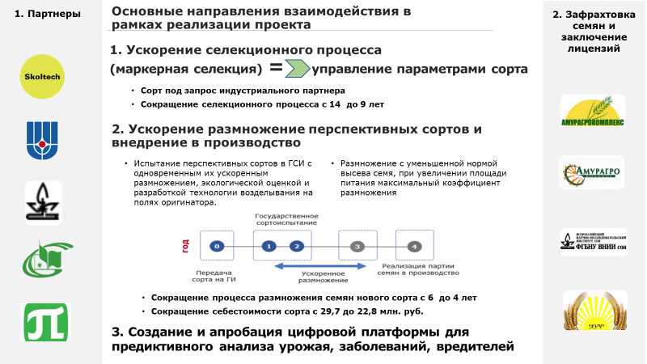
Рис. 6 – Развитие Стратегического проекта в 2022-2024 гг.

+ 40 сортообразцов сои селекции Дальневосточного ГАУ оценено на устойчивость к листо-стеблевым фитопатогенному
+ 120 сортов мировой коллекции сои оценено на устойчивость к Дальневосточным микромицетам
+ 10 сортообразцов сои устойчивых к листо-стеблевым заболеваниям отобрано для искусственного заражения фитопатогенами из коллекции Дальневосточных изолятов микромицетов;
Разработана база данных Dalsoybase, содержащая информацию о 100 сортах и сортообразцах сои, фенотипированных по 18 важным сельскохозяйственным признакам.
Образовательная политика:
Стратегический проект обеспечил передачу результатов научных исследований в образовательный процесс: магистратура «Селекция», аспирантура: «Селекция, семеноводство и биотехнология растений», в партнерстве в ведущими университетами и научными учреждениями России и Китая, программа ДПО по защите растений.
Таблица 7 - Переход к созданию сорта с заданными характеристиками
Сорт ячменя «Амур» | Амурагрокомплекс |  |  |  |  |  |  |  | УГТ9
Сорт пшеницы «ДальГАУ3» | Амурагрокомплекс |  |  |  |  |  |  |  | УГТ9
Сорт сои «Дебют» | Таргет-агро |  |  |  |  |  |  |  | УГТ9
Сорт ячменя «Амурец»  Сорт пшеницы «ДальГАУ4» | Амур Агро Холдинг  Таргет-агро |  |  |  |  |  |  |  | УГТ8
Сорт ячменя «Восток 24» | Амурагрохолдинг |  |  |  |  |  |  |  | УГТ7
Сорт ячменя «Приоритет» | СПОРОС |  |  |  |  |  |  |  | УГТ6
Сорт сои «ДВ30» | Эконива |  |  |  |  |  |  |  | УГТ5
 |  | 2024 | 2025 | 2026 | 2027 | 2028 | 2029 | 2030

Разрабатывается программа Летней школы молодого селекционера на 2025 год (состав участников из РФ и КНР) для обеспечения включения в научную деятельность большего числа студентов и привлечения молодых кадров из других университетов.
Политика развития человеческого капитала
В команду стратегического проекта привлечены 2 ведущих ученых: в лабораторию Защиты растений - Тороповой Елены Юрьевны (НГАУ); в Лабораторию качества растениеводческой продукции - Самсоновой Марии Георгиевны ( Санкт-Петербургского политехнического университета Петра Великого). В лаборатории привлечены 5 молодых специалистов.
Участники стратегического проекта прошли обучения:
- «Обучение методам ИФА по определению микотоксинов в продуктах переработки зерна на наборах компании ХЕМА». 22-23 апреля 2024, Москва, выдан сертификат;
- Школа молодых ученых по защите растений, ВИЗР, 19 апреля 2024, Санкт-Петербург, (в рамках участия в конференции);
- Биоразнообразие и идентификация возбудителей болезней растений, 72 часа, ВИЗР, 5.11-15.11.2024, Санкт-Петербург;
- Повышение квалификации в ФГАОУ ВО «Санкт-Петербургский политехнический университет Петра Великого»;
- Стажировка в Пекинской академии сельскохозяйственных и лесных наук (BAAFS) проходила в результате академического обмена между Россией и Китаем по развитию научных исследований в области сельского хозяйства (Технология молекулярной селекции).
Международная деятельность
Участие в Российско-Китайском семинаре по молекулярной селекции сельскохозяйственных культур, где университет выступил в роли соорганизатора конференции. В китайском городе Харбин встретились представители аграрных университетов и научно-исследовательских российских центров из Благовещенска, Иркутска, Санкт-Петербурга, Краснодара, Хабаровского края, Томска, Москвы, Саратова, Сочи, Пекина, Шанхая, провинций Ляонин, Гуандун, Фуцзянь, Чжэцзян, Сычуань, Синьцзян, Хэйлунцзян, г. Чунцин, внутренней Монголии и Синьцзяна. Организаторы конференции с российской стороны: Дальневосточный аграрный университет, РГАУ-МСХА имени К.А. Тимирязева, ФГБНУ ФНЦ ВНИИ сои. С китайской стороны - Северо-Восточный институт географии и агроэкологии Китайской академии наук, Хэйлунцзянской академии сельскохозяйственных наук, института растениеводства Китайской академии сельскохозяйственных наук, Северо-Восточного сельскохозяйственного университета.
3. Результаты при построении межинституционального сетевого взаимодействия и кооперации
Сильной стороной университета является его связь с индустрией. В 2024 году расширился пул академических, индустриальных партнеров из России и Китая, вовлеченных и реализацию программы развития.
Таблица 8 – Партнеры в сетевых проектах
Направление деятельности | Партнер (индустриальный, академический)
Стратегический проект | Лаборатория «Защиты растений»: реализация исследований и программы ДПО совместно с индустриальными партнерами: ООО Сингента, ООО Листерра.  Обмен генетическим материалом с научными организациями – членами консорциума.
По всем направлениям подготовки:  - Прохождение практик в базовых центрах университета, а также филиалы кафедр на производстве (практики проходят студенты и преподаватели)  - Базовый центр+агрокласс | ООО «Красная звезда»  Расположенный на базе КФХ «Романов»;  КФХ «Орта»  Лесной питомник города Хэйхэ  АО «Луч»  Агрофирма «Партизан»  ООО «АНК Холдинг»  ООО «Амурагроцентр»
Привлечение ведущих университетов и лидеров индустрии для реализации новых образовательных программ:
Специалист по эксплуатации БПЛА до 30 кг | Государственное бюджетное образовательное учреждение высшего образования КНР «Хейлунцзянский профессионально-технический сельскохозяйственный институт» (далее именуемый ХПТСХИ)
Магистратура: Цифровые технологии в отрасли, Дисциплины: «Цифровые технологии в растениеводстве и животноводстве», «Цифровые двойники», «Разработка веб-приложений для АПК» и «Модели и методы искусственного интеллекта» | ООО «Аквариус», ГК Астра, ООО Центр технологий и моделирования «Экспонента»
Бакалавриат: Агробизнес и цифровое земледелие | РГАУ МСХА имени К.А. Тимирязева
Реализация программы ДПО: «Технологии переработки сельскохозяйственной продукции» | Харбинская сельскохозяйственная научно-техническая компания ЛЭШИ,  Северо-Восточный сельскохозяйственный университетом (Харбин, КНР)
Реализация образовательных программ студентам из КНР: усиление интенсивного курса русского языка, включение методических материалов на китайском языке в дисциплины программы.  Реализация 1 курса обучения китайских студентов на площадках 2х университетов (РФ и КНР) | КНР Шаньдунский политехнический университет Наименование: Договор о сотрудничестве в сфере образования, академическая мобильность, участие в сетевой форме реализации образовательных программ  КНР Профессиональный институт г. Цзыбо Наименование: Договор о сотрудничестве в сфере образования, академическая мобильность, участие в сетевой форме реализации образовательных программ, профориентационная работа
Стажировки и практики на предприятиях ДФО для студентов (всего приняли участие в проекте 155 студентов) | СТАЖИРОВКИ:  АО «Димское» (Амурская область)  ООО «Вектор» (Хабаровский край)  ООО «Племптицзавод «Хабаровский» (Хабаровский край)  ООО «Молочный комбинат «Переяславский» (Хабаровский край)  ИП, глава крестьянского (фермерского) хозяйства В.М. Белорусцев (Хабаровский край)  филиал ООО «Пивоваренная компания «Балтика»»- «Балтика – Хабаровск» (г.Хабаровск)  ИП А. С. Грищенко (Дальневосточный ветеринарный центр «Надежда») (г.Владивосток)  Хэйхэский китайско-российский парк научно-технического сотрудничества в области лесного хозяйства (КНР)  ПРАКТИКИ:  АО «Димское» (Амурская область)  АО «Луч» (Амурская область)  ООО «УК «Амурагрокомплекс»  ООО «Анновское» (Амурская область)  ООО «Белогорское» (Амурская область  ООО «Михайловское» (Амурская область)  ООО «МиС Агро» (Амурская область)  ООО «Зарево» (Амурская область)  ООО «Пограничное» (Амурская область)  ООО «Амурагрохолдинг» (Амурская область)  ООО «Амурский партизан» (Амурская область)  ЗАО (нп) «Агрофирма «Партизан»  ЗАО «Агрофирма АНК» (Амурская область)  ИП глава крестьянского (фермерского) хозяйства С.Н.Долгов (Амурская область)  ИП глава крестьянского (фермерского) хозяйства А.М.Трифонов (Амурская область)  ООО «Молочный комбинат «Благовещенский»  ООО «Амурский хлеб»» (г.Благовещенск)  ГАУ ДОЛ «Колосок» (г.Благовещенск)  АО «Асфальт» (г.Благовещенск)  ООО «НЭМК» (г.Благовещенск)  ИП ООО «Террум» (г.Благовещенск)  ООО «Зея Лес» (г.Благовещенск)  АО «Прииск «Соловьевский» (Амурская область)  Лечебно-диагностический центр «От носа до хвоста» (г.Комсомольск-на-Амурсе)  ООО «ДМ плюс» (Хабаровск)  ИП Литвинов (г.Хабаровск)  Лечебно-диагностический центр «Свой доктор» (г.Хабаровск)  ИП Герасименко О.Ю. (Ветеринарная клиника «Энимал-Сити) (г.Хабаровск)  ООО «Вектор» (Хабаровский край)  КФХ Скалюк Н.А. (Хабаровский край)  КГБУ «Хабаровская краевая станция по борьбе с болезнями животных» (г.Хабаровск)  ГБУ «Станция по борьбе с болезнями животных №1 (г.Южно-Сахалинск)  ГБУ «Станция по борьбе с болезнями животных №8 (г.Холмск)  Ветеринарная клиника «Сомаррос» (г.Долинск)  ИП Осипчук М.Ю. (Сахалинская область)  АО «Совхоз «Южно-Сахалинский) (Сахалинская обл)  АО «Примагро»(г.Уссурийск)  АНО «Центр «Амурский тигр» (Приморский край )
Университет – центр трансфера технологий из КНР образовательных и научных | В стадии проработки научное направление – заказчик ООО «Таргет Агро».
Соглашение о стратегическом взаимодействия в области развития методической, образовательной и научно-исследовательской деятельности. | Университет Иннополис и с Бурятской государственной сельскохозяйственной академией.
Лаборатория дронов. – Создание консорциума по развитию БПЛА в Амурской области (подписание предполагается на зимней школе молодых ученых в декабре). | ООО ФМ РУС  Дальневосточный ГАУ  Центр поддержки инноваций (АПИ Амурской области)  Фонд развития Амурской области  Амурский Институт развития образования  ООО ТК Хунюань  ООО Таргет Агро  ООО АНК  ООО Амургеосервис  Хэйлунзцянский сельскохозяйственный профессионально-технический институт  Амурский аграрный колледж  Центр беспилотных компетенций г. Белогорск  Центр выявления и поддержки одаренных детей «Вега»

В 2024 году начата работу по организации сетевого взаимодействия в рамках 3 проектов с университетами-участниками программы Приоритет 2030.
Проект 1: Отраслевой комитет по проектам АПК в университетском консорциуме Больших данных.
Целью проекта является цифровая трансформация сельского хозяйства посредством внедрения цифровых технологий и платформенных решений для обеспечения технологического прорыва в АПК и достижения роста производительности на предприятиях при взаимодействии в рамках отраслевого комитета по проектам АПК в университетском консорциуме Больших данных.
Задачи:
- Формирования системы получения данных (спутники, датчики, метеостанции, беспилотники) в партнерстве сельхозтоваропроизводителями
- Создание единой платформы и ее систематическое наполнение;
- Отработка сбора, анализа информации и разработки рекомендаций;
- Вовлечение университетов и создание системы региональной адаптации цифровой платформы.
Продукт: Рекомендательная система по возделыванию сельскохозяйственных культур (масштабирование Истории поля ДВ)
Участники: Томский государственный университет, Дальневосточный ГАУ.
- Возможность участия: все аграрные университеты, а также университеты, реализующие аграрные профили подготовки
- Дальневосточный ГАУ – разработка методики наполнения платформы в рамках модулей
- Университеты-участники занимаются наполнение платформы в своих регионах в рамках модулей
- Томский ГУ – формирование общей базы по РФ.
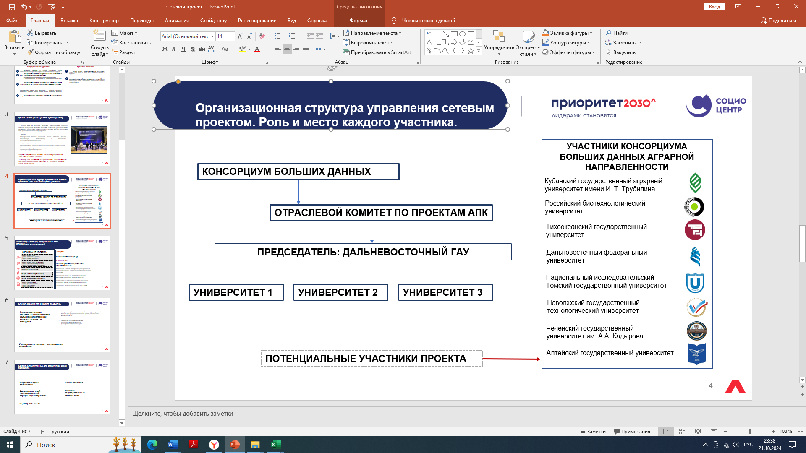
Рис. 7 – Структура управления сетевым проектом
Проект 2: Развития сельских территорий: АГИКИ, БГПУ, Дальневосточный ГАУ (в стадии проектирования). Подписание соглашение о взаимодействии планируется в рамках мероприятия «Priority fest 2024».

